Тема «Лето» 25.05-29.05
Цель: формировать элементарные представления о лете, расширять знания о летних дарах: овощах, фруктах, ягодах; расширять знания о домашних и лесных животных и птицах.
1. Поговорите с ребенком о лете (что происходит в природе летом с растениями, с животными, изменения в неживой природе).
- Что можно делать летом? (загорать, купаться, собирать ягоды, грибы и т.д.)
-Закрепите название летних месяцев;
2.Рассмотрите картинки с изображением ягод, цветов, которые появятся летом. В свое время покажите ребенку настоящие ягоды и цветы. Понаблюдайте за тем, как появляется и растет ягода.
3.Расскажите ребенку она насекомых и научите ребенка, как нужно вести себя с насекомыми (оса, пчела, чтобы избежать укуса).
Во время прогулок летом с ребенком соберите различные цветы для создания красивого гербария
Старайтесь как можно больше проводить время со своим ребенком, гуляйте, играйте, наблюдайте, закаляйтесь, ешьте витамины, и лето будем для вас незабываемым.

4. Поиграйте с детьми:
«Назови деревья». Ребенок называет деревья, растущие во дворе (лесу, парке, деревне). Совместно с взрослым рассматривают ствол, листья, определяют их цвет, форму, размер.

«Назови четвёртый лишний»
Роза, ромашка, тюльпан, лебедь (лишний лебедь, так как это птица, а роза, ромашка и тюльпан цветы)
Клубника, лиса, черника, земляника (лишняя лиса, так как она-лесной зверь, а клубника, черника, земляника – ягоды.)

Упражнения, направленные на развитие внимания
«Что бывает летом?»
Перечислите ряд слов, например: Снег, радуга, дождь. Ягода, листопад, ребёнок хлопает в ладоши, если услышит слово, связанное с летом.
Пальчиковая гимнастика по теме «Лето»
(загибаем по одному пальчику)
Что такое лето? Это много света,
Это поле, это лес, Это тысячи чудес,
Это в небе облака, Это быстрая река,
Это яркие цветы, Это синь высоты.
5. Почитайте с детьми:
И. С. Соколов-Микитов "Лето в лесу"
Словацкая народная сказка "У солнышка в гостях
Виталий Бианки "Разговор птиц в конце лета" ("Птичьи разговоры)
6. Понаблюдайте с ребенком:
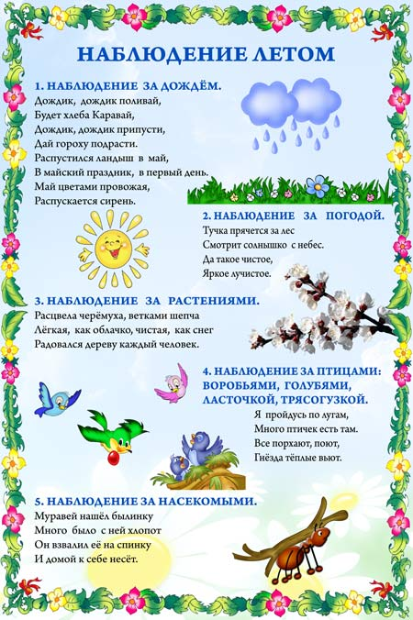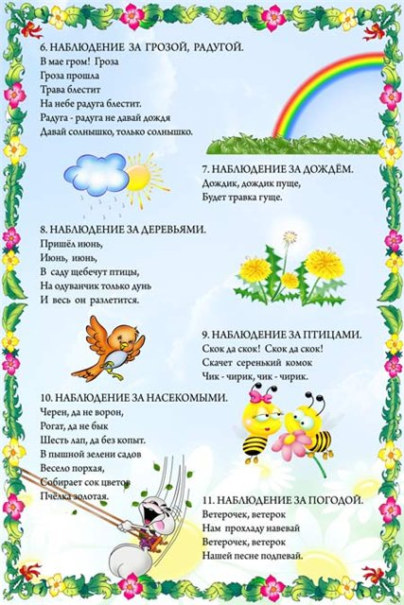
Порисуйте с детьми:
